Lista 5 – Eletrônica Digital 2 – Controle de Motor de Passo por Máquina de Estados

Turma 622

Gustavo Simas da Silva

Thales Lohn da Silva

Vitor Garcez Morigi

Acionamento sequencial das bobinas para M=0:

1 e 4 / 4 e 2 / 2 e 3 / 3 e 1

Acionamento sequencial das bobinas para M=1:

3 e 1 / 2 e 3 / 4 e 2 / 1 e 4

Terminais 1 e 2 com bobinas em paralelo

Terminais 3 e 4 com bobinas em paralelo

Classificação:

|  |  |  |
| --- | --- | --- |
| **Q1** | **Q0** | **BOBINAS ACIONADAS** |
| 0 | 0 | 1 e 4 |
| 0 | 1 | 4 e 2 |
| 1 | 0 | 2 e 3 |
| 1 | 1 | 3 e 1 |

Tabela Verdade:

|  |  |  |  |  |  |  |  |  |
| --- | --- | --- | --- | --- | --- | --- | --- | --- |
|  | **Antes** | | **Depois** | | **FLIP-FLOP 1** | | **FLIP-FLOP 0** | |
| **M** | **Q1** | **Q0** | **Q1** | **Q0** | **J1** | **K1** | **J0** | **K0** |
| 0 | 0 | 0 | 0 | 1 | 0 | X | 1 | X |
| 0 | 1 | 1 | 0 | 1 | X | X | 1 |
| 1 | 0 | 1 | 1 | X | 0 | 1 | X |
| 1 | 1 | 0 | 0 | X | 1 | X | 1 |
| 1 | 0 | 0 | 1 | 1 | 1 | X | 1 | X |
| 0 | 1 | 0 | 0 | 0 | X | X | 1 |
| 1 | 0 | 0 | 1 | X | 1 | 1 | X |
| 1 | 1 | 1 | 0 | X | 0 | X | 1 |

Realizando pelo Karnaugh Online (<http://www.ee.calpoly.edu/media/uploads/resources/KarnaughExplorer_1.html>)

Solução através da Tabela Verdade

(Sendo A=M, B=Q1 e C=Q0)

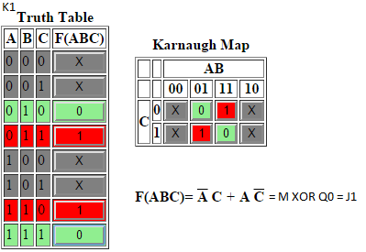J1: K1:

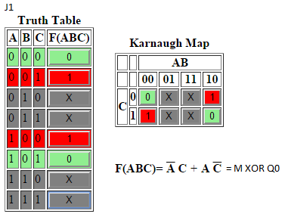

J0: K0:

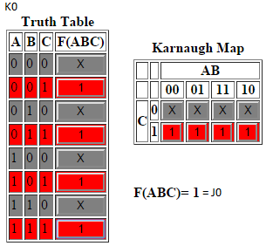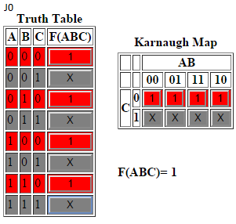

**Resultados**

J1 = K1 = M XOR Q0

J0 = K0 = 1

Tabela verdade para acionamento das bobinas:

|  |  |  |  |  |  |
| --- | --- | --- | --- | --- | --- |
| **Saídas** | | **Bobinas** | | | |
| **Q1** | **Q0** | **1** | **2** | **3** | **4** |
| 0 | 0 | 1 | 0 | 0 | 1 |
| 0 | 1 | 0 | 1 | 0 | 1 |
| 1 | 0 | 0 | 1 | 1 | 0 |
| 1 | 1 | 1 | 0 | 1 | 0 |

Solução através do Mapa de Karnaugh Online

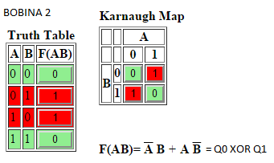BOBINA 1: BOBINA 2:

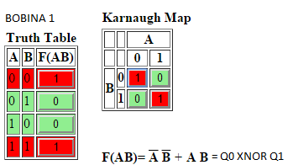

BOBINA 3: BOBINA 4:

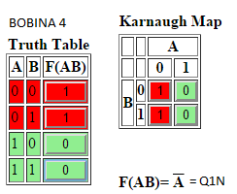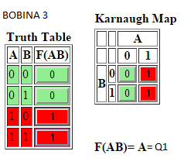

Bobina 1 = Q0 XOR Q1

Bobina 2 = Q0 XNOR Q1

Bobina 3 = Q1

Bobina 4 = Q1N

Proteus – Diagrama Esquemático

Quartus – diagrama esquemático



Quartus – diagrama de tempos

